**Міністерство освіти і науки України**

**Національний університет «Запорізька Політехніка»**

Кафедра програмних засобів

**ЗВІТ**

з контрольної роботи №1

з дисципліни «Моделювання та Аналіз Програмного Забезпечення»

**Виконав:**

Студент групи КНТ-122 О. А. Онищенко

**Прийняли:**

Викладач: Ж. К. Камінська

2024

Опис завдання

На АЗС є три колонки. На колонку #1, одразу ж з відкриттям АЗС, приїжджають вантажні автомобілі кожні 20 хвилин. На колонку #2 та #3 через 1 годину після відкриття легкові кожні 10 хвилин. Вантажні автомобілі обслуговуються - 25 хвилин, легкові - 20 хвилин і заправляють 30 літрів 92 бензини з оплатою 1290грн. Промоделювати роботу АЗС протягом 8 годин робочого дня, якщо легкові автомобілі стають на заправку тільки у випадку, якщо черга менша за 3 автомобілі.

Бо так полюбив Бог світ, що Він віддав Сина Свого Однородженого (Ісуса), аби кожен хто вірує в Нього, не згинув, але мав вічне життя. ([Йоан 3:16](https://www.bible.com/uk/bible/compare/JHN.3.16))

Код програми

#include "../simc/simc.h"

#include <iostream>

using namespace std;

void solve() {

  auto Truck_Interval=20;

  auto Car_Interval=10;

  auto Truck_Delay=25;

  auto Car_Delay=20;

  auto Car_Gas_Amount=30;

  auto Car_Gas_Type=92;

  auto Car_Gas_Price=1290;

  auto Modeling_Hours=8;

  auto Modeling_Time=Modeling_Hours*60;

  // cars go in if queue is less than 3

  pfacility Tank_One;

  pfacility Tank_Two;

  pfacility Tank_Three;

  pqueue Queue_One;

  pqueue Queue_Two;

  pqueue Queue_Three;

  initlist(Modeling_Time);

  auto Truck_Initial_Delay=0;

  auto Car_Initial_Delay=1*60;

  initcreate(1, Truck_Initial_Delay);

  initcreate(8, Car_Initial_Delay);

  initcreate(15, Car_Initial_Delay);

  newfac(Tank_One, "\"Tank One (Truck)\"");

  newfac(Tank_Two, "\"Tank Two (Car)\"");

  newfac(Tank_Three, "\"Tank Three (Car)\"");

  newqueue(Queue_One, "\"Queue One (Truck)\"");

  newqueue(Queue_Two, "\"Queue Two (Car)\"");

  newqueue(Queue_Three, "\"Queue Three (Car)\"");

  auto Total_Liters=0;

  auto Total_Cost=0;

  while (systime < Modeling_Time) {

    plan();

    switch (sysevent) {

      case 1: create(Truck_Interval); break;

      case 2: inqueue(Queue_One); break;

      case 3: seize(Tank_One); break;

      case 4: outqueue(Queue_One); break;

      case 5: delayt(Truck_Delay); break;

      case 6: outfac(Tank_One); break;

      case 7: destroy(); break;

      case 8: create(Car_Interval); break;

      case 9: if (Queue_Two->lq < 3) inqueue(Queue_Two); break;

      case 10: seize(Tank_Two); break;

      case 11: outqueue(Queue_Two); break;

      case 12: delayt(Car_Delay); Total_Liters += Car_Gas_Amount; Total_Cost += Car_Gas_Price; break;

      case 13: outfac(Tank_Two); break;

      case 14: destroy(); break;

      case 15: create(Car_Interval); break;

      case 16: if (Queue_Three->lq < 3) inqueue(Queue_Three); break;

      case 17: seize(Tank_Three); break;

      case 18: outqueue(Queue_Three); break;

      case 19: delayt(Car_Delay); Total_Liters += Car_Gas_Amount; Total_Cost += Car_Gas_Price; break;

      case 20: outfac(Tank_Three); break;

      case 21: destroy(); break;

    }

  }

  cout << "Total Liters: " << Total_Liters << " Total Cost: " << Total_Cost << endl;

  printall();

}

int main() {

  solve();

  return 0;

}

Виконання програми

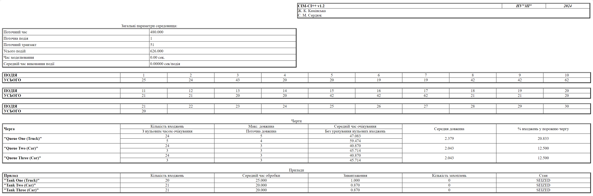

Рисунок 1.1 – Браузер



Рисунок 1.2 – Консолька ♰